Студент группы ИС-28 ВЛАСОВ РОСТИСЛАВ

**Тема**: Cоставление программ ветвящейся структуры в IDE PyCharm Community

**Цель**: Закрепить усвоенные знания, понятия, алгоритмы, основные принципы составления программ, приобрести навыки составление программ ветвящейся структуры в IDE PyCharm Community. Постановка задачи: Разработать программу, проверяющею истинность высказывания: « **«Справедливы неравенства A > 2 и B < 3**».

Блок схема:

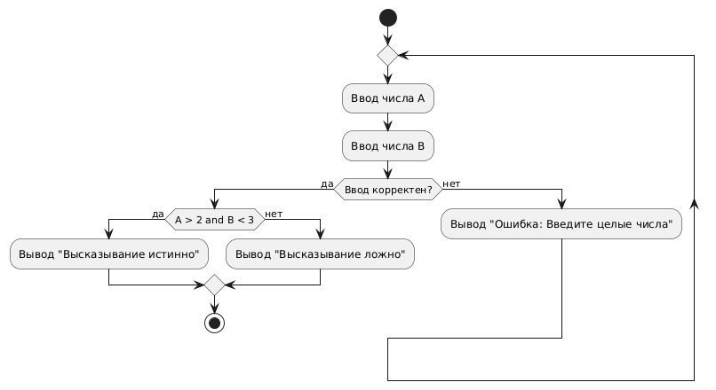

Текст программы:

#Даны два целых числа: A, B. Проверить истинность высказывания: «Справедливы

#неравенства A > 2 и B < 3».

while True:

try:

# Запрашиваем ввод целых чисел A и B

A = int(input("Введите целое число A: "))

B = int(input("Введите целое число B: "))

# Проверяем неравенства

if A > 2 and B < 3:

print("Высказывание истинно: A > 2 и B < 3")

else:

print("Высказывание ложно: A <= 2 или B >= 3")

# Выход из цикла после проверки

break

except ValueError:

print("Ошибка: Пожалуйста, введите целые числа.")

**Протокол работы программы**: Введите A: 1 Введите B

**Вывод:** Я закрепил усвоенные знания, понятия, алгоритмы, основные принципы составления программ, приобрел навыки составление программ ветвящейся структуры в IDE PyCharm Community. Выполнены разработка кода, отладка, тестирование, оптимизация программного кода Готовые программные коды выложены на GitHub.